**Новый метод синтеза метилфенитоинов с использованием эвтектической смеси на основе метилмочевины и KOH**

***Баула В.Ю., Ховренко Е.В.***

*Магистрант, 2 год обучения*

*Национальный исследовательский Томский политехнический университет, ИШНПТ, НОЦ Н.М. Кижнера, Томск, Россия*

*E-mail: vyb13@tpu.ru*

Гидантоины, в частности, 5,5-дифенилгидантоины – ценные биологически активные соединения [1]. Фенитоин – самый известный представитель гидантоинового ряда, обладающий противосудорожными свойствами, обычно получают реакцией Бильца [2]. Однако, аналоги фенитоина, например N-алкильные производные в основном получают реакцией алкилирования фенитоина [3].

Ранее было обнаружено, что мочевина в смеси с KOH образуют эвтектическую смесь. При добавлении в данную смесь бензила наблюдалось образование фенитоина с высоким выходом [4].

Мы впервые изучили возможность использования метилмочевины и KOH для получения эвтектической смеси. Оказалось, что данные соединения легко образуют эвтектику в различных соотношениях.

Интересно, что при добавлении бензила в эвтектическую смесь ((NH2)(NHCH3)CO/KOH) в течение всего 20 минут образуется метилфенитоин с практически количественным выходом (схема 1). Однако, в классических условиях реакции Бильца метилмочевина обладает низкой реакционной способностью, поэтому метилфенитоин получают реакцией алкилирования фенитоина.

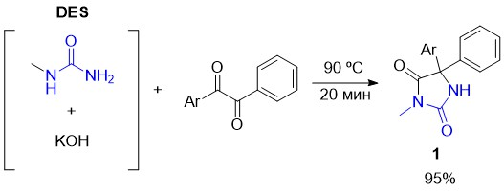

Схема 1. Синтез метилфенитоина.

Найдены оптимальные условия: мочевина:KOH:бензил =16,67:5,55:0,5 ммоль, 90 ºС.

Высокая скорость образования метилфенитоина, возможно, связана с использованием большого избытка метилмочевины и KOH в реакционной смеси.

Данная реакция была смоделирована методами молекулярной динамики и различными DFT методами, которые показали возможность образования метилфенитоина.

Таким образом, был найден новый эффективный подход к синтезу метилфенитоина и его производных по реакции Бильца с использованием эвтектической смеси.

**Литература**

1. Cho S., Kim S. Recent applications of hydantoin and thiohydantoin in medicinal chemistry // Eur. J. Med. Chem. 2018. Vol. 164. P. 517-545.

2. Laure K., Frederic L., Jean M., Evelina C. Recent Advances in the Synthesis of Hydantoins: The State of the Art of a Valuable Scaffold // Chem. Rev. 2017. Vol. 117. P.13757-13809.

3. Yumi S., Koichi K., Masashi K., Mikihisa T., Takuya K. Direct N1-Selective Alkylation of Hydantoins Using Potassium Bases // Chem. Pharm. Bull. 2021. Vol. 69. P. 407-410.

4. Khovrenko E. -V., Baula V. -Yu., Shtrykova V. -V., Kuksenok V. -Yu., Filimonov V. -D. A novel facile approach to obtain phenytoin and thiophenytoin using new deep eutectic solvent-like mixtures of urea, thiourea, and KOH // Chem. Heterocycl. Compd. 2024. Vol. 60. P. 103–106.